[惊爆！国自然资助论文现严重问题，上海市肺科医院胸外科论文因图像操纵遭质疑](https://mp.weixin.qq.com/s?__biz=Mzk0Njc5Mjk2OA==&mid=2247491321&idx=1&sn=05e4ba20587134e52aa86371e81c4de4&chksm=c200b82f514ea5585b791d67f2d51a90b3c995e0a37b4e159e27b8f953d1e03202e8b2cddd71&scene=126&sessionid=1742183869)

诚挚君[诚挚科研](javascript:void(0);)2025-03-17 11:47:37浙江

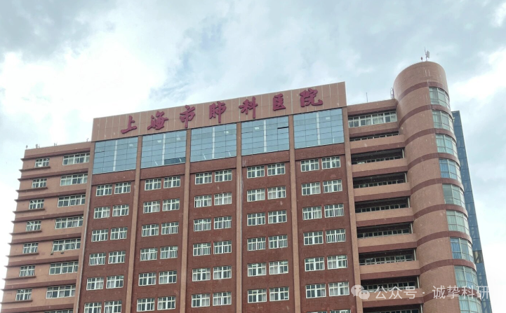

**01**

**论文信息**

2020年，主要分别来自长治医学院附属和平医院呼吸与危重症医学科和同济大学附属上海市肺科医院胸外科的 Jinhua Yang , Yuping Li , Benting Ma , Huikang Xie , Linsong Chen , Xuejuan Gao （通讯作者）, Wenxin He （通讯作者） 在Translational Cancer Research 期刊发表了一篇题目为：Druggable driver gene alterations in redefined large cell carcinoma in Chinese patients: an observational study 的论文。这项工作得到了中国国家自然科学基金（81670089 ，81902335 ）、上海市卫生和计划生育委员会（201640225 ）以及上海市市级临床重点专科（shslczdzk01302 ）的支持。

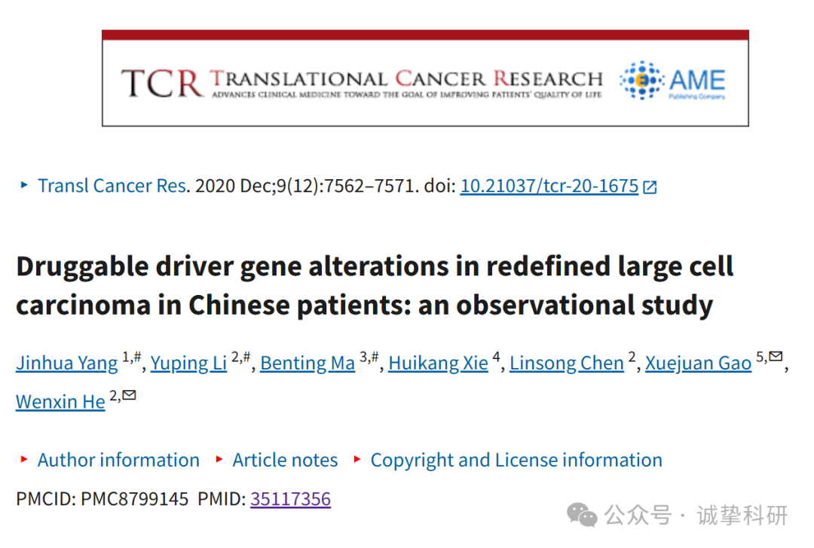

**02**

**质疑信息**

2025年，国际著名职业学术打假人 René Aquarius 在 Pubpeer 论坛发表评论：

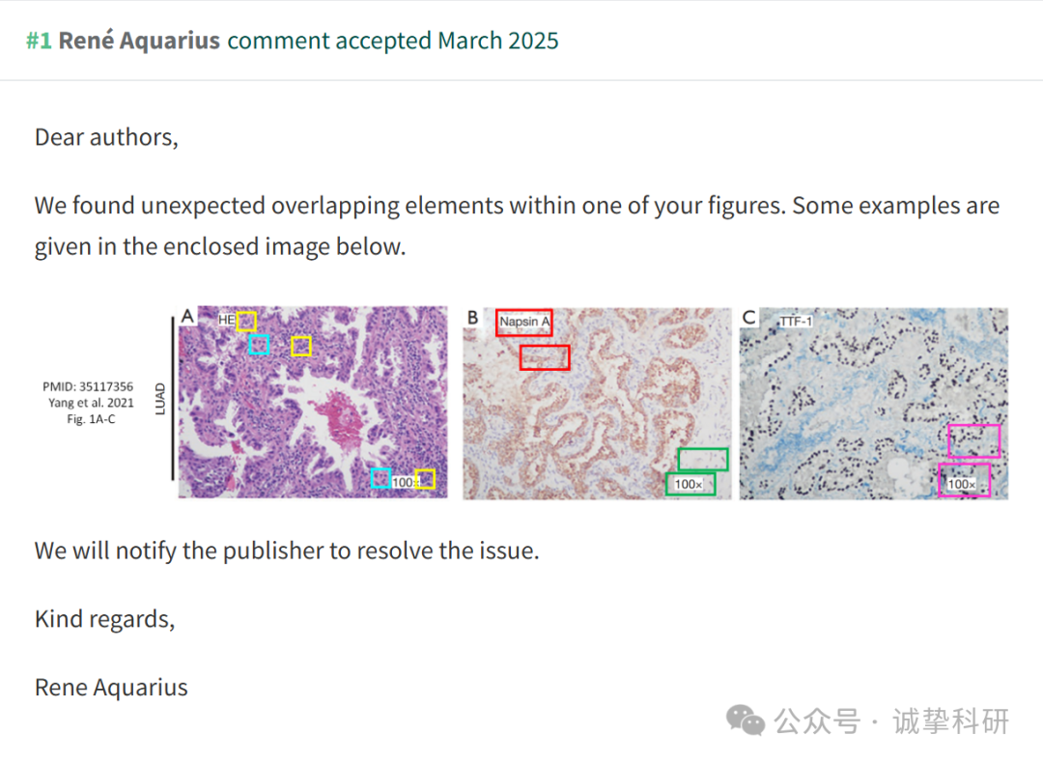

参考信息：

https://pubpeer.com/publications/DEF5F695C5A92CD0537E5EBE088EF9

免责声明：信息来源于 Pubpeer，提及人名均为音译，对于文章内容的真实性、完整性、及时性本公众号不做任何保证或承诺，仅供读者参考。如有侵权，请及时联系公众号后台。让我们共同维护学术界的公正与透明。

